Сценарий концерта для мам «8 марта»
(II младшая группа)
Подготовили воспитатели: Погребная В. А.
Гречка А. Ю.
Дети с шарами входят в зал с воспитателем под музыку « Мама дорогая»

Ведущий. Мы сегодня здесь собрались

Чтоб поздравить ваших мам,
Большого счастья и здоровья мы от души желаем вам.
Пусть день чудесный этот снежный
Запомнится как самый нежный, Как самый радостный и милый
Веселый, добрый и красивый.
Мы поздравляем наших мам
И это так приятно нам

Ребенок.
Я сегодня не шалю
Вовсе не проказник
Догадались, почему
Потому что праздник!

Ребенок.
Потому что мамы с нами в зале улыбаются,
Потому что этот праздник
Всем ребятам нравится

Ребенок.
Нежный добрый очень милый
Праздник женский самый
И веселый и красивый.
Все дети. С праздником вас, мамы!

Песня «Солнышко лучистое» (муз. Рустанова)
Ведущий
Дорогие милые мамы,
Лучше вас на свете нет.
Примите от нас дорогие
Первый весенний букет.

Танец с цветочками.
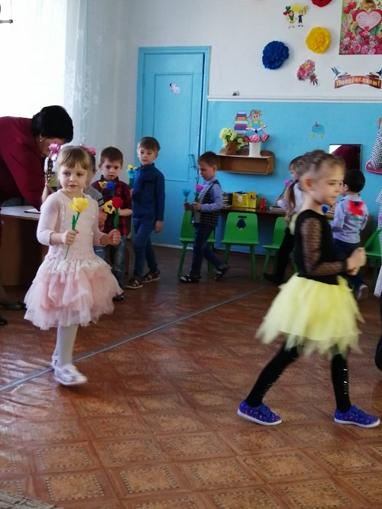

Все. Вот такой большой букет. Нашей мамочке привет.
Садятся на стульчики.
Ребенок. С радостным праздником всех поздравляем. Сидите тихонько, концерт начинаем.
Ведущий. А начнем мы наш праздничный концерт стихами в честь любимых мам и бабушек.
у меня есть волшебный аленький цветок. Он расцвел как раз к этому замечательному празднику 8 марта. И до кого он дотронется тот и расскажет нам стихотворение.
Стихи…
Ведущий. Подарим маме песенку, Звенит она и льется, Пусть маме будет весело и мама улыбнется
Ведущий. Наши солисты исполнят для всех мам веселую песенку.

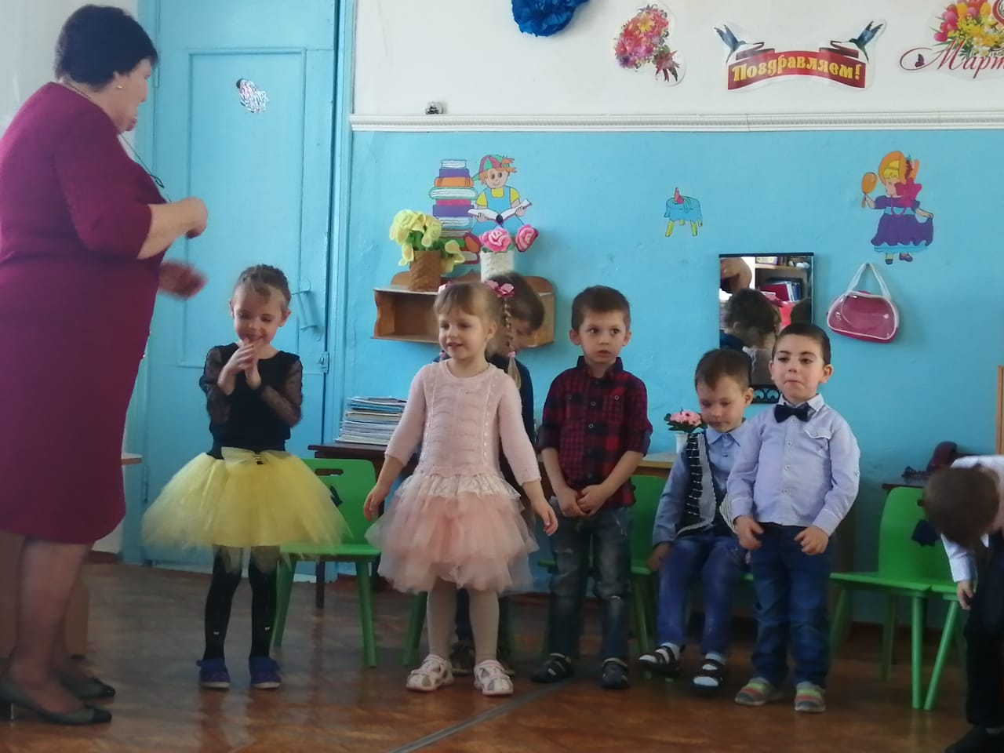
Песня «Маму утром разбужу» (муз. Булакова)
Пляска с мамами (по тексту песни)

Ведущий. Дети скажите, а кто еще нежно заботится о вас. Я загадаю вам загадку.

Кто вам вяжет варежки,
Кто печет оладушки
Сказок много знает
С внуками играет?

Дети. Бабушка.
Ведущий.
Бабушек добрых любят все дети
Бабушкам добрым шлем мы приветы.
Есть много разных песенок на свете обо всем,
А мы сейчас вам песенку про бабушку споем.

Песня про бабушку.
Садятся на стульчики.
Ведущая берет колокольчик, звенит им.

Дили-дили, дили-дон,
Что за странный перезвон
Слышен он со всех сторон
Дили-дон, дили-дон

Ребята! Кто-то спешит к нам на праздник.
Давайте поприветствуем нашего гостя.
В зал входит матрешка.

Здравствуйте честной народ
К вам матрешка идет
Я на праздник торопилась
В сарафан свой нарядилась
С праздником всех поздравляю
Счастья радости желаю!

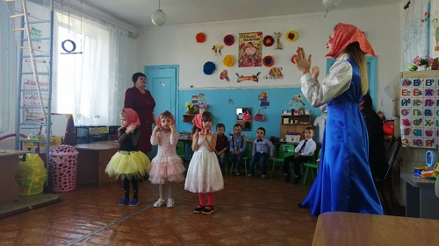

Ведущий.
Спасибо дорогая матрешка.
Мы очень рады видеть тебя на нашем празднике.
Посмотри сколько у нас очень маленьких матрешек – твоих подружек. Пригласи ка их на танец.
Матрешка. Эй, подружки выходите и для мамочек спляшите.

Танец матрешек!

Ведущий. А сейчас мы поиграем, подзадорим наших мам, что бы от их улыбок светлых стало радостнее нам.

Мамы становятся напротив своих малышей и держат ленточку. Нужно быстрее закрутиться в ленточку и обнять своего ребенка. Раз, два три игру начни
Ведущий. А наши мальчики приготовили то же сюрприз для своих мам и сейчас они покажут, как ловко умеют стирать платочки. А номер называется

«Мамины помощники»

Ведущий. Наши дети не только хорошие помощники, но и отличные музыканты.
Наш оркестр «Веселые нотки» порадуют всех гостей веселой полечкой.

Оркестр « Палочки, тарелочки»

Ведущий. А сейчас мы отдохнем. И гостям стихи прочтем.

Стихи

Ведущий . Чтобы стал наш праздник краше, мы «Калинку» дружно спляшем.
Хоровод «Веснянка»
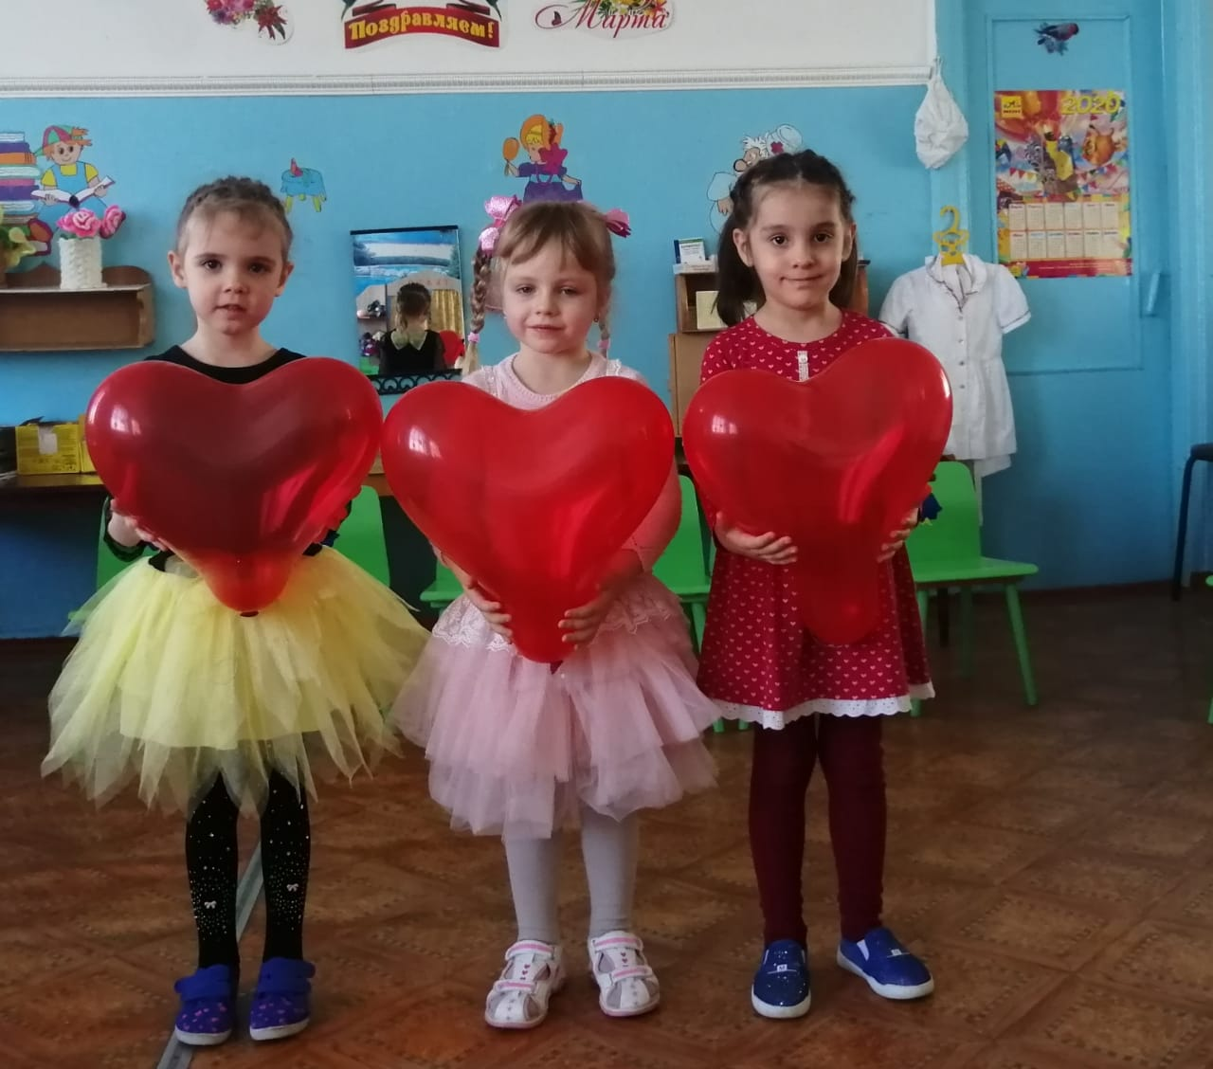

А сейчас детвора нас ждет веселая игра. А заключается она в том, чтобы быстрее привезти своих кукол в детский сад на коляске.
После игры ведущая строит детей в шеренгу.

Ведущий.
Обойди весь мир вокруг
Только знай заранее
Не найдешь теплее рук
И нежнее маминых
Не найдешь на свете глаз
Ласковей и строже
Мама каждому из нас
Всех людей дороже.

